АДМИНИСТРАЦИЯ ЛЕНИНГРАДСКОЙ ОБЛАСТИ
КОМИТЕТ ПО СОХРАНЕНИЮ КУЛЬТУРЕНОГО НАСЛЕДИЯ ЛЕНИНГРАДСКОЙ ОБЛАСТИ

ПРИКАЗ

«___»____________2021 г. №___________________
г. Санкт-Петербург

Об установлении предмета охраны объекта культурного наследия «Флигель для гостей», расположенного по адресу: Ленинградская область, Выборгский муниципальный район, г. Выборг, парк Монрепо

В соответствии со ст. ст. 9.2, 33, 47.3 Федерального закона от 25 июня 2002 года № 73-ФЗ «Об объектах культурного наследия (памятниках истории и культуры) народов Российской Федерации», ст. 4 закона Ленинградской области от 25 декабря 2015 года № 140-оз «О государственной охране, сохранении, использовании и популяризации объектов культурного наследия (памятников истории и культуры) народов Российской Федерации, расположенных на территории Ленинградской области», п. 2.1.2, 2.3.7. Положения о комитете по сохранению культурного наследия Ленинградской области, утвержденного постановлением Правительства Ленинградской области от 24 декабря 2020 года № 850, и необходимостью проведения работ по сохранению объекта культурного наследия в соответствии с письмом Министерства культуры Российской Федерации от 19 июля 2017 года № 212-01-1-39-ВА, приказываю:
1. Установить предмет охраны объекта культурного наследия «Флигель для гостей», расположенного по адресу: Ленинградская область, Выборгский муниципальный район, г. Выборг, парк Монрепо, принятого под государственную охрану приказом комитета по культуре Ленинградской области от 25 октября 2019 года № 01-03/19-427 «О включении в Перечень выявленных объектов культурного наследия, расположенных на территории Ленинградской области, объектов, обладающих признаками объекта культурного наследия, расположенных на территории государственного историко-архитектурного и природного музея-заповедника «Парк Монрепо» в городе Выборге Ленинградской области», согласно приложению к настоящему приказу.
2. Обеспечить размещение настоящего приказа на сайте комитета по сохранению культурного наследия Ленинградской области в информационно-телекоммуникационной сети «Интернет».
3. Настоящий приказ вступает в силу со дня его официального опубликования.
4. Контроль за исполнением настоящего приказа оставляю за собой.

Заместитель Председателя Правительства
Ленинградской области - председатель
комитета по сохранению культурного наследия В.О. Цой

Согласовано:
Заместитель председателя - начальник департамента государственной охраны, сохранения и использования объектов культурного наследия комитета по культуре Ленинградской области

____________________________ Г.Е. Лазарева

Начальник отдела по осуществлению полномочий Российской Федерации департамента государственной охраны, сохранения и использования объектов культурного наследия комитета по культуре Ленинградской области

____________________________ С.А. Волкова

Начальник отдела по осуществлению полномочий Российской Федерации департамента государственной охраны, сохранения и использования объектов культурного наследия комитета по культуре Ленинградской области

_____________________________ Н.П. Большакова

Начальник сектора судебного и административного производства комитета по культуре Ленинградской области

____________________________ Ю.И. Юруть

Ознакомлен:
Заместитель председателя - начальник департамента государственной охраны, сохранения и использования объектов культурного наследия комитета по культуре Ленинградской области

____________________________ Г.Е. Лазарева

Главный специалист отдела по осуществлению полномочий Российской Федерации в сфере объектов культурного наследия департамента государственной охраны, сохранения и использования объектов культурного наследия комитета по культуре Ленинградской области

____________________________ Н.С. Григорьева

Подготовлено:
Главный специалист отдела по осуществлению полномочий Российской Федерации департамента государственной охраны, сохранения и использования объектов культурного наследия комитета по культуре Ленинградской области

_____________________________ Н.С. Григорьева

Приложение
к приказу комитета по культуре
Ленинградской области
от «___» _____________2021 г.
№ _________________________

Предмет охраны объекта культурного наследия «Флигель для гостей», по адресу: Ленинградская область, Выборгский муниципальный район, г. Выборг, парк Монрепо

№  п/п | Виды предмета охраны | Предмет охраны | Фотофиксация
1 | 2 | 3 | 4
1 | Объемно-пространственное решение | Исторические: местоположение, габариты и конфигурация прямоугольного в плане, одноэтажного здания, за исключением поздней пристройки.  Крыша двускатная – габариты, исторические высотные отметки конька и карнизов.  трубы дымовые (2). | 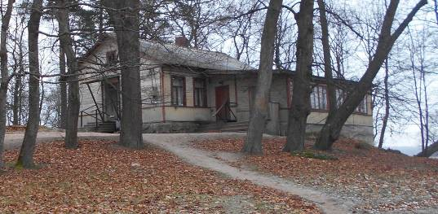
2 | Конструктивная система: | Исторические наружные и внутренние капитальные стены – материал (дерево).
3 | Объемно-планировочное решение: | Историческое объемно - планировочное решение в габаритах капитальных стен.
4 | Архитектурно-художественное решение: | Цоколь из бутового гранитного камня.  Материал окрытия (металл).  Обшивка фасадов профилированной доской горизонтально, подоконный пояс обшивки по всему периметру – вертикально.  Оформление оконных проемов наличниками. | 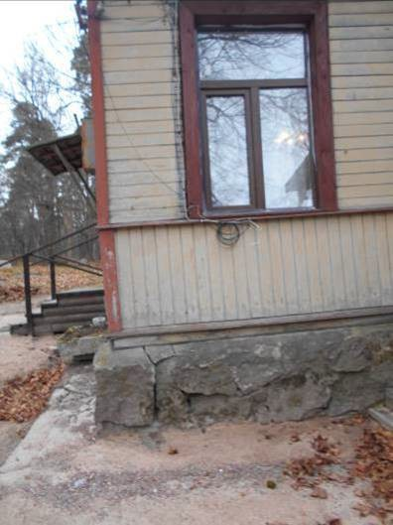  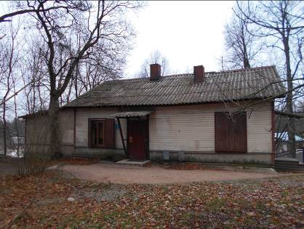

Предмет охраны может быть уточнен при проведении дополнительных научных исследований.

